**Приложение В**

UML - диаграммы

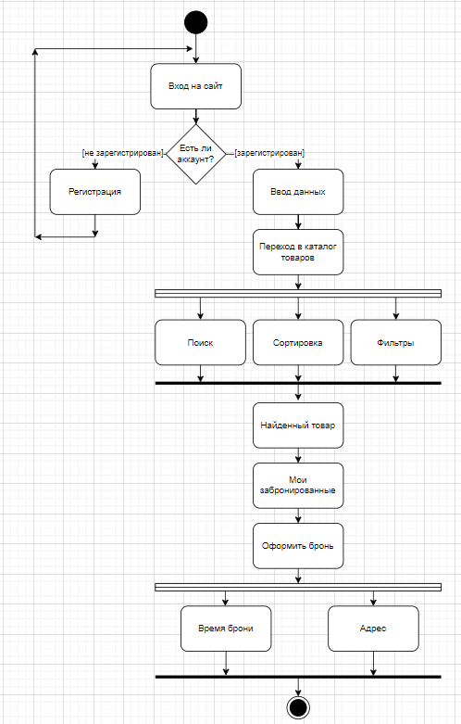

Рисунок В.1 – Диаграмма деятельности

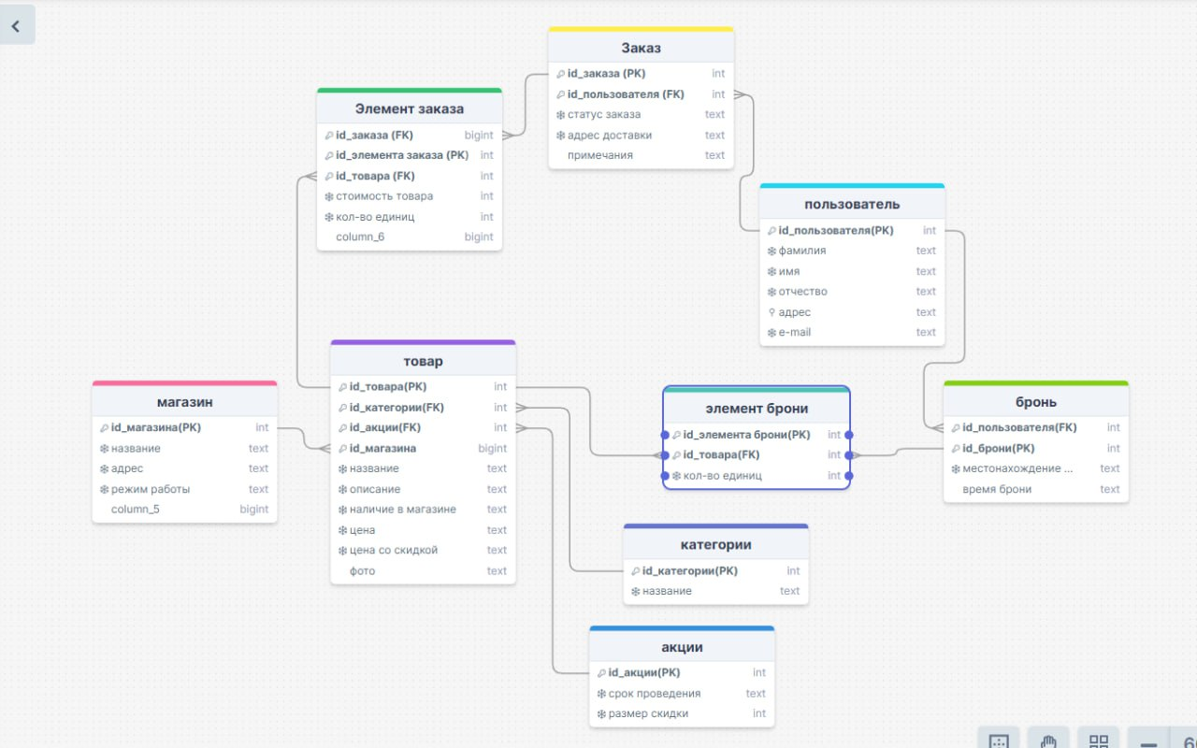

Рисунок В.2 – Диаграмма объектов

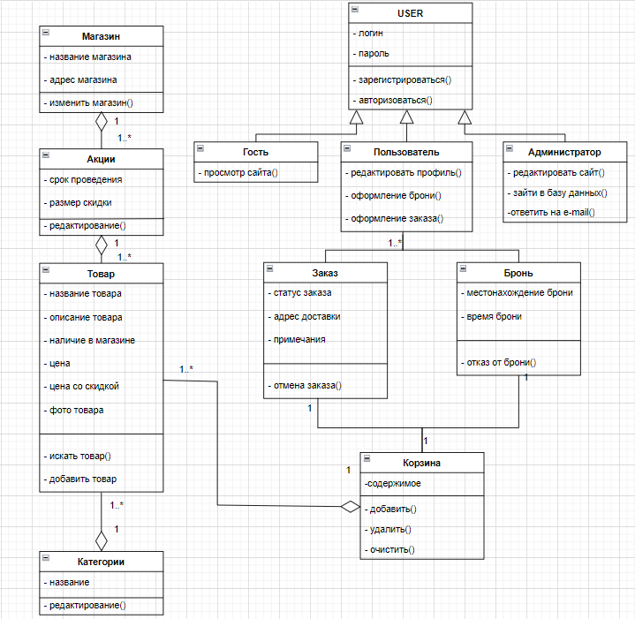

Рисунок В.3 – Диаграмма классов